**Prints SQL**

**Traduções dos Comandos:**

* = TUDO;

INSERT INTO = INSIRA DENTRO DE;

VALUES = VALORES;

NULL = NULO;

SELECT = SELECIONE;

FROM = A PARTIR DE;

WHERE = ONDE;

INNER JOIN = JUNTE INTERNAMENTE;

LEFT JOIN = JUNTE A ESQUERDA;

ON = SOBRE;

ORDER BY = ORDENAR POR;

DESC = DESCENDENTE;

IS = É;

OR = OU;

UPDATE = ATUALIZAR;

SET = DEFINIR;

AS = COMO;

LIKE = COMO;

COUNT = CONTAR;

SUM = SOMA;

AVG = MÉDIA;

GROUP BY = AGRUPAR POR;

AND = E;

IN = DENTRO;

DELETE = EXCLUIR;

“%x%” = Entre aspas e entre percentuais, pesquisa um item cujo conteúdo é aproximado;

INSERT INTO módulo_sql . pessoas (id, nome, telefone, email) VALUES (NULL, 'Maria Barcelos', '51 983 673 495', 'maria@alfamidia.com.br');

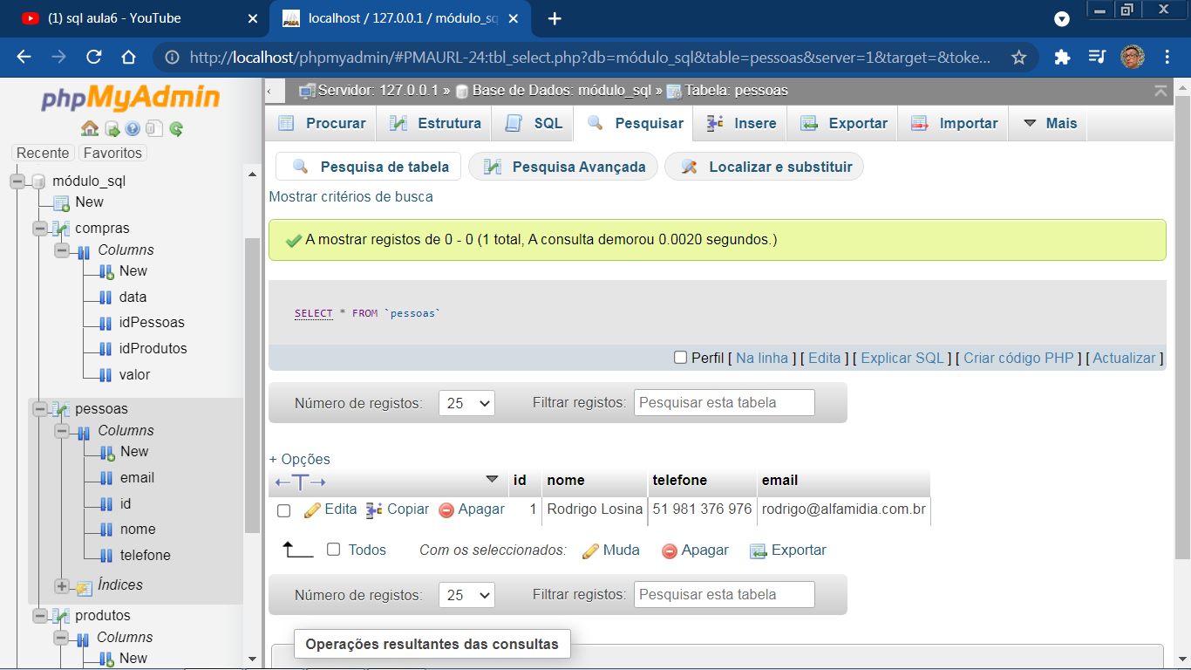

SELECT * FROM pessoas

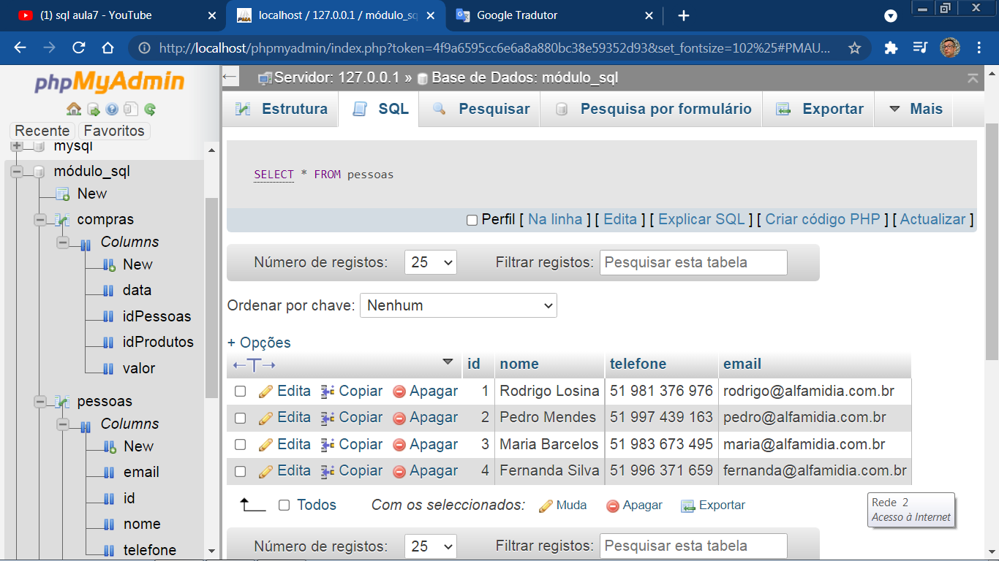

SELECT nome, telefone FROM pessoas

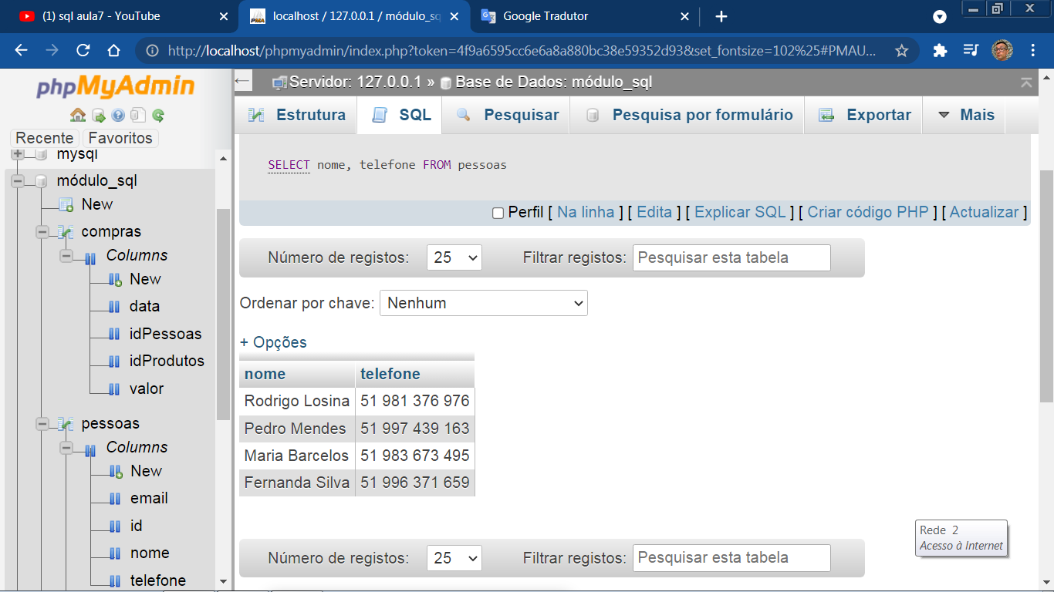

SELECT nome AS primeiro_nome, telefone AS fone FROM pessoas

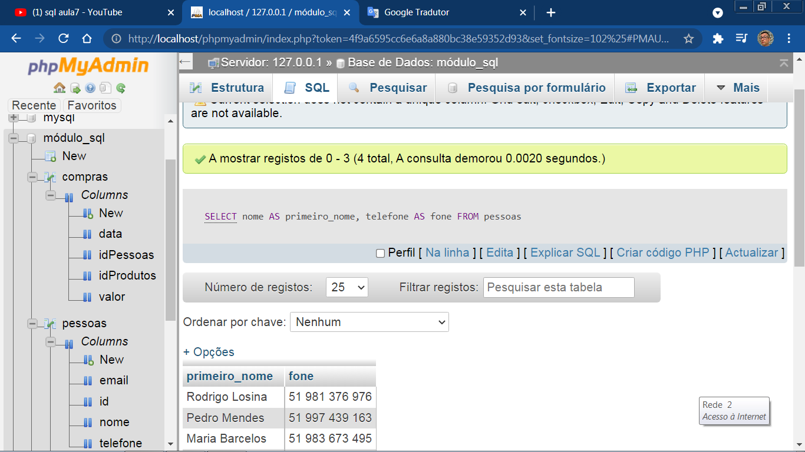

SELECT * FROM pessoas WHERE id = 1

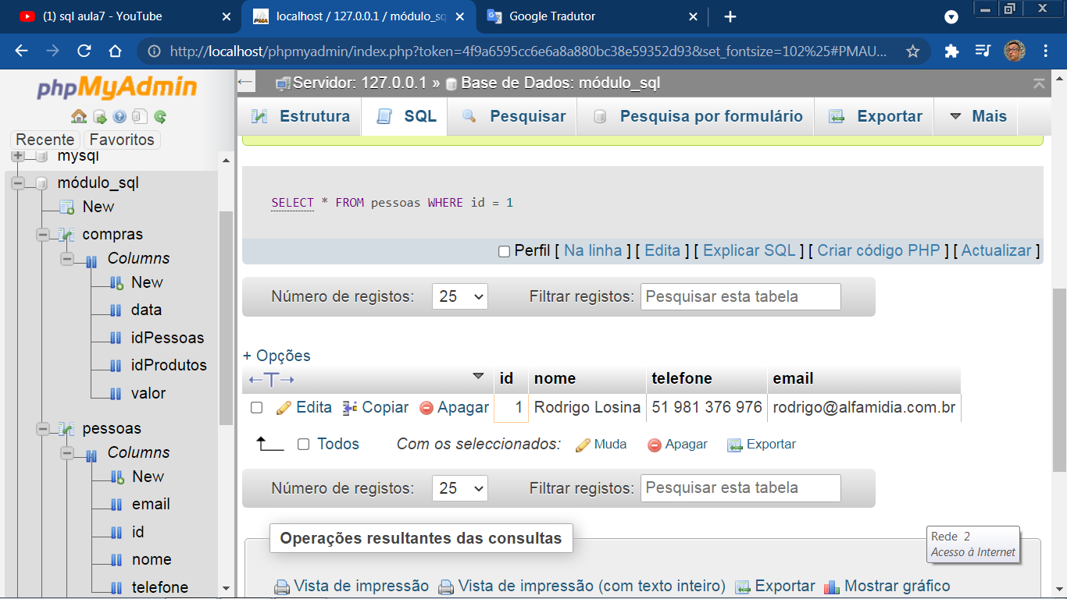

SELECT * FROM pessoas WHERE nome = 'Maria Barcelos'

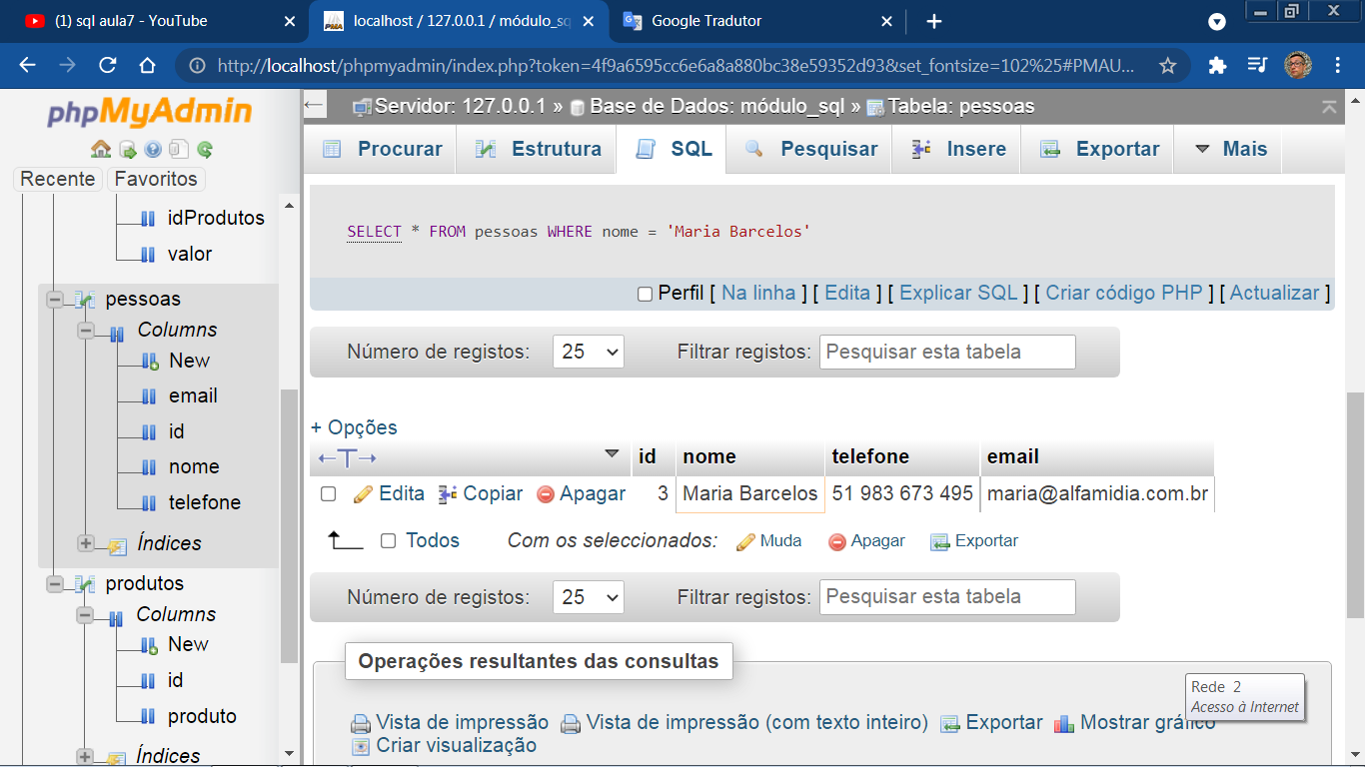

SELECT * FROM pessoas WHERE id < 3

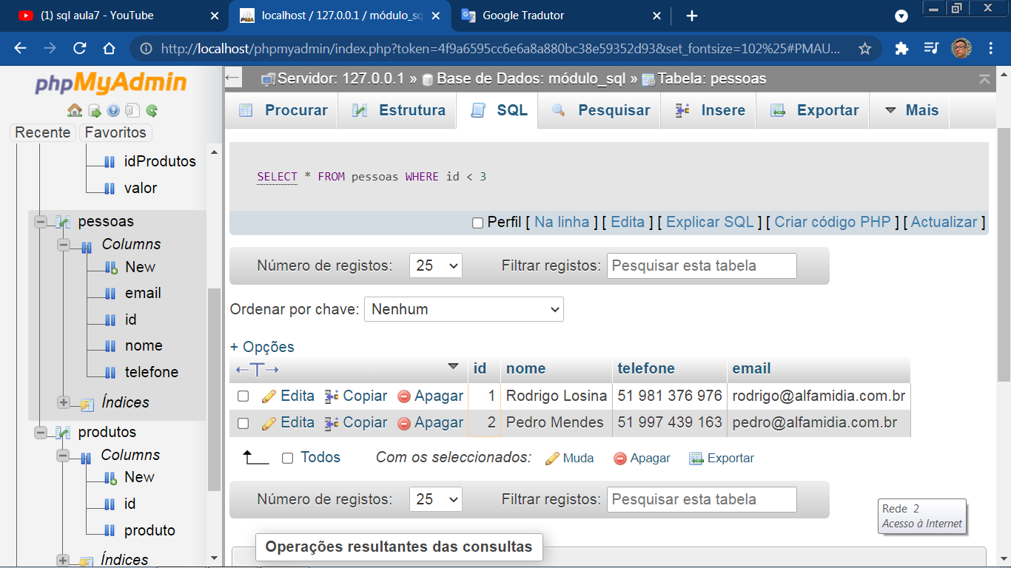

SELECT * FROM pessoas WHERE id <> 1

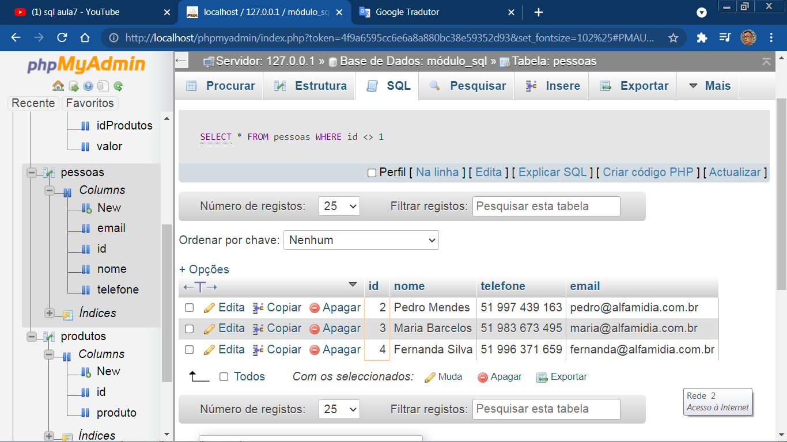

SELECT * FROM pessoas INNER JOIN compras

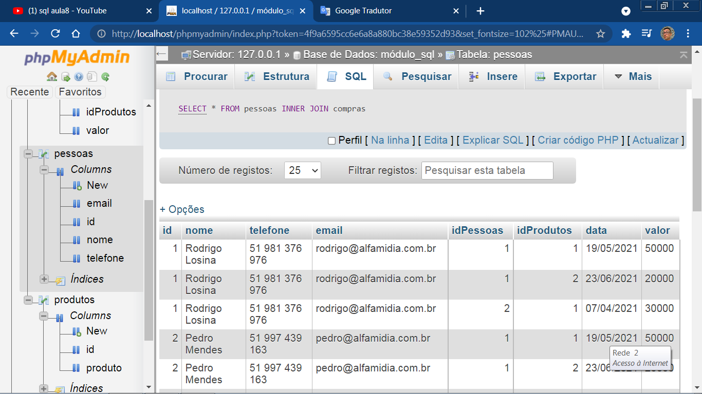

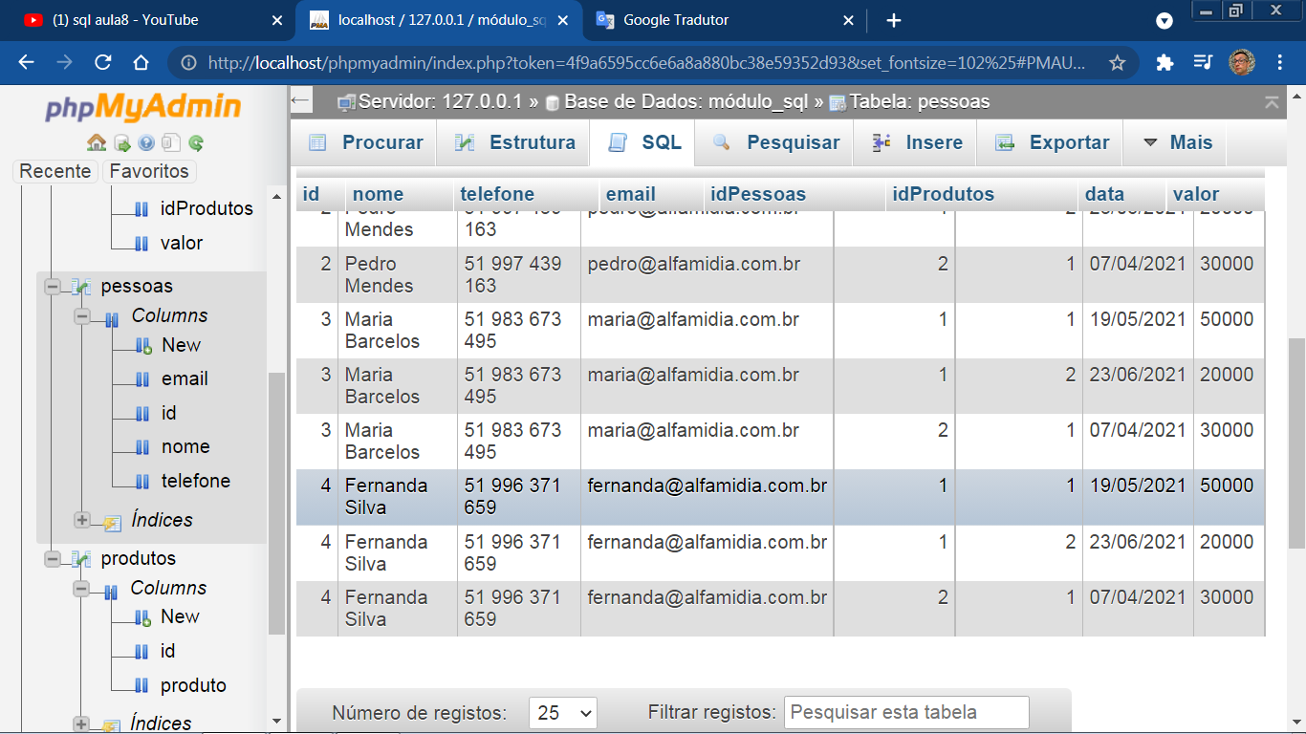

SELECT * FROM pessoas INNER JOIN compras ON pessoas.id = compras.idPessoas

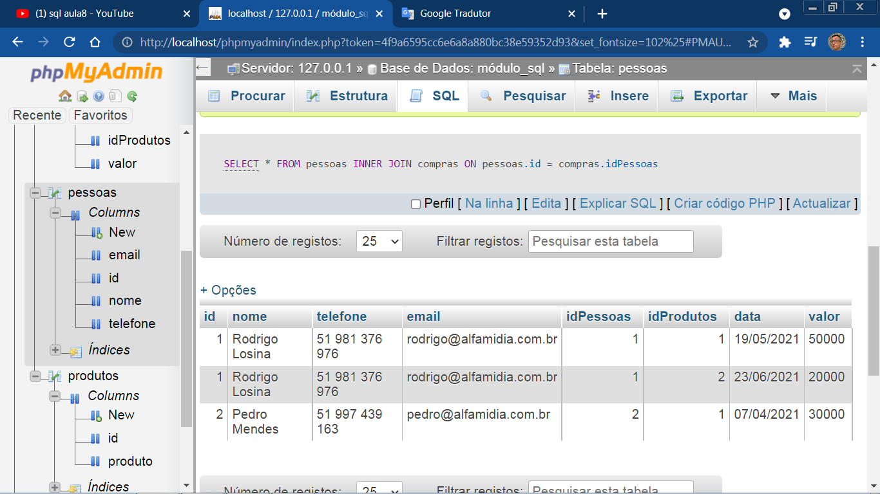

SELECT pessoas.nome, compras.data, compras.valor FROM pessoas INNER JOIN compras ON pessoas.id = compras.idPessoas

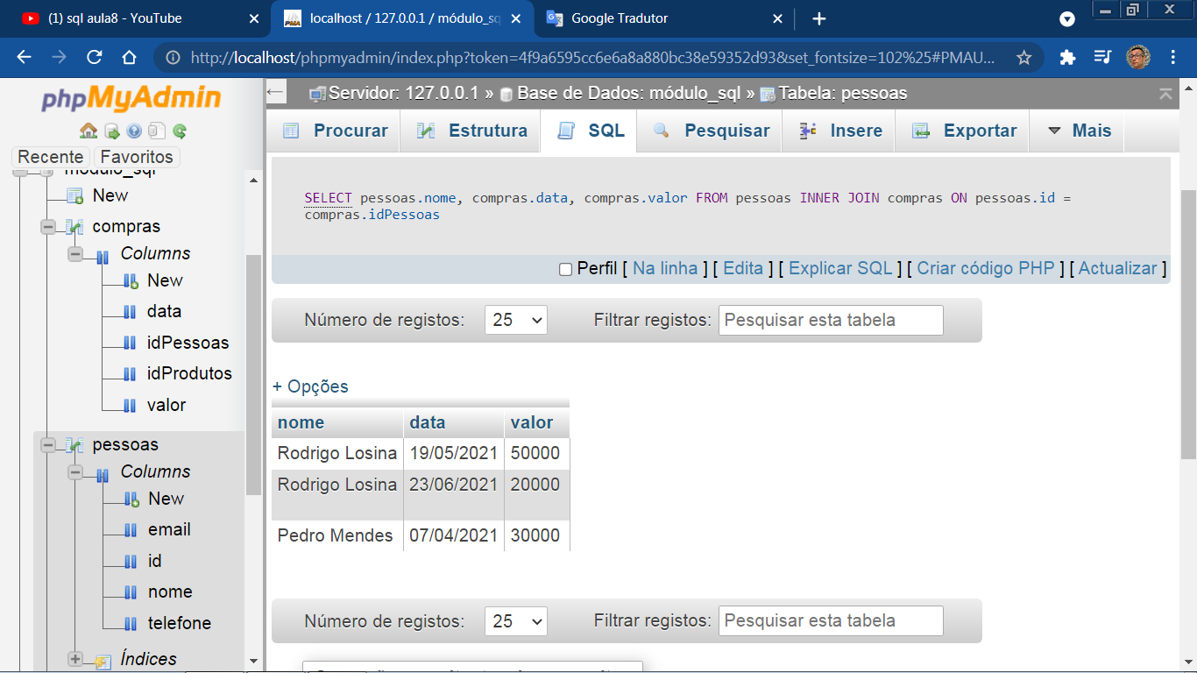

SELECT pessoas.nome, compras.data, compras.valor FROM pessoas INNER JOIN compras ON pessoas.id = compras.idPessoas WHERE pessoas.id = 1

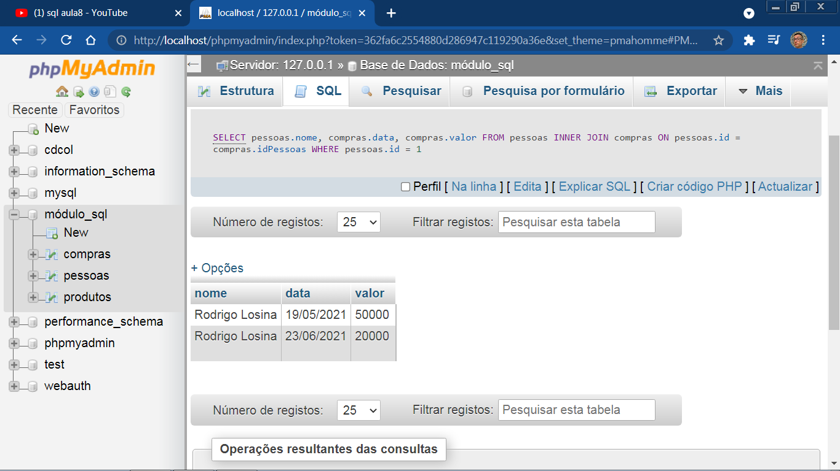

SELECT * FROM pessoas INNER JOIN compras ON compras.IdPessoas = pessoas.id INNER JOIN produtos ON produtos.id = compras.idProdutos

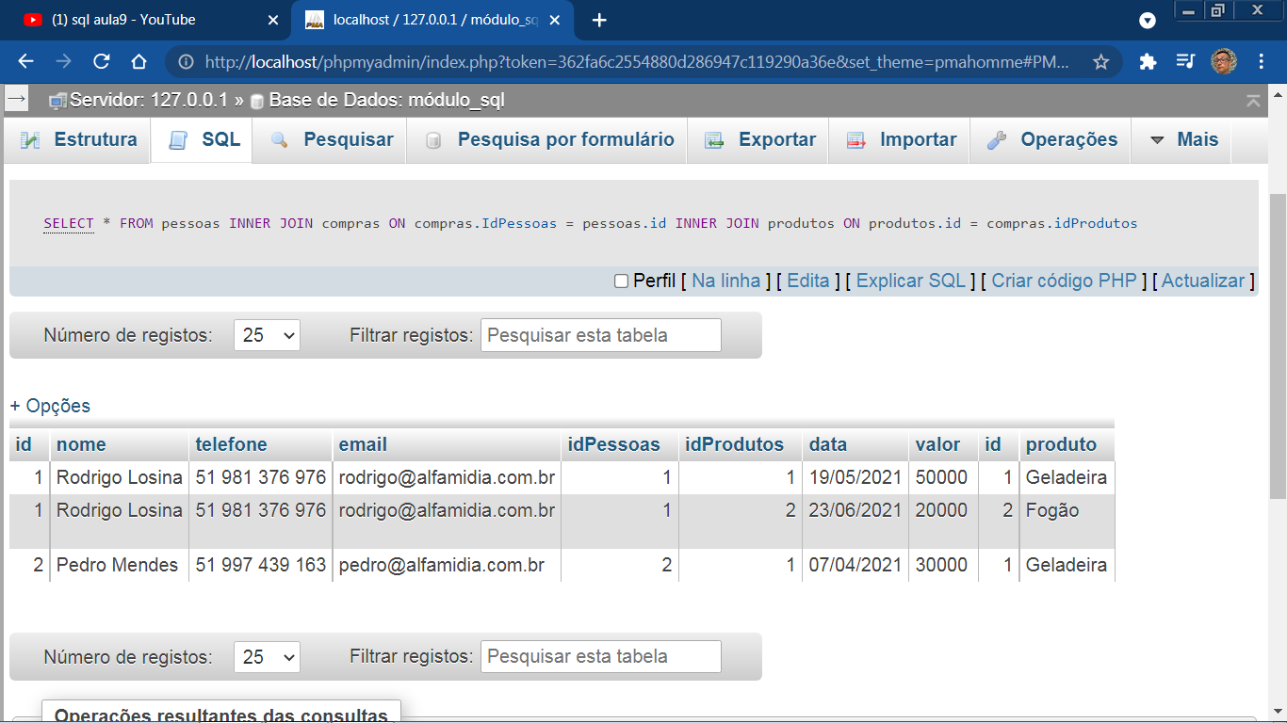

SELECT pessoas.nome, produtos.produto FROM pessoas INNER JOIN compras ON compras.IdPessoas = pessoas.id INNER JOIN produtos ON produtos.id = compras.idProdutos

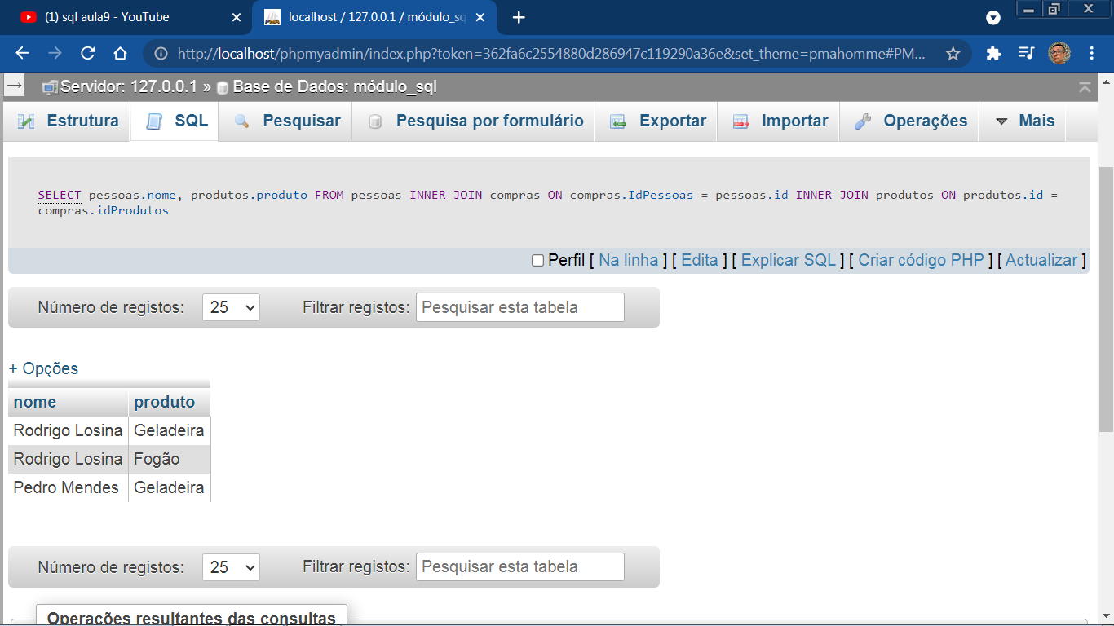

SELECT pessoas.nome, produtos.produto, compras.data, compras.valor FROM pessoas INNER JOIN compras ON pessoas.id = compras.idPessoas INNER JOIN produtos ON compras.idProdutos = produtos.id

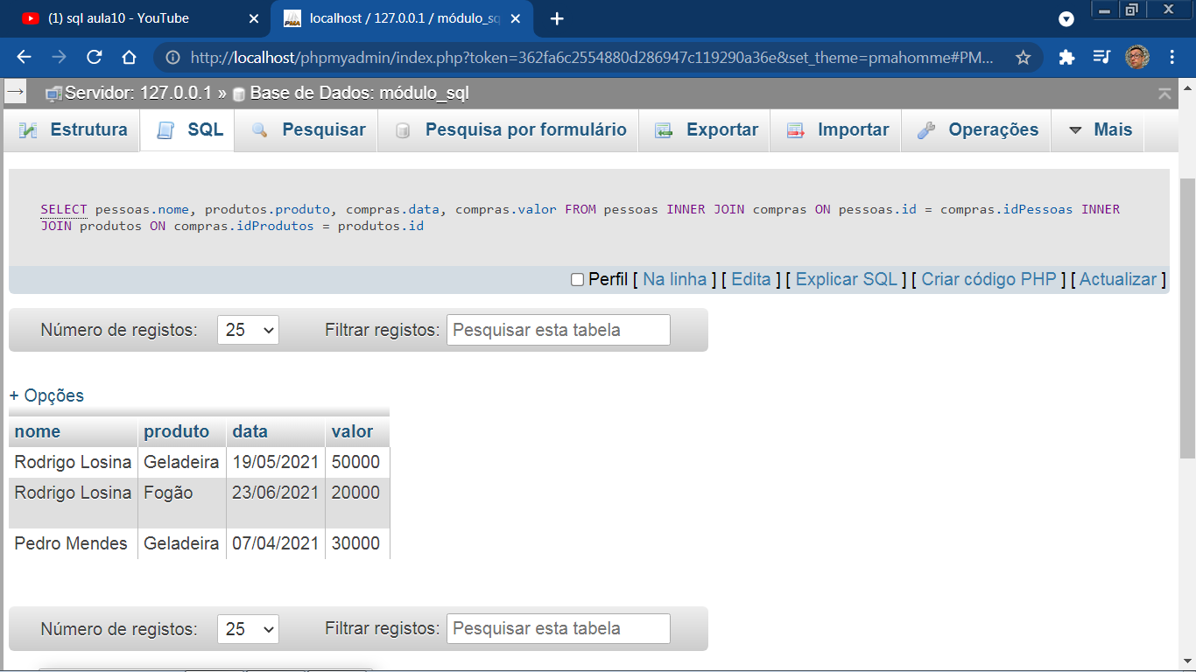

SELECT pessoas.nome, produtos.produto, compras.data, compras.valor FROM pessoas INNER JOIN compras ON pessoas.id = compras.idPessoas INNER JOIN produtos ON compras.idProdutos = produtos.id ORDER BY compras.data DESC

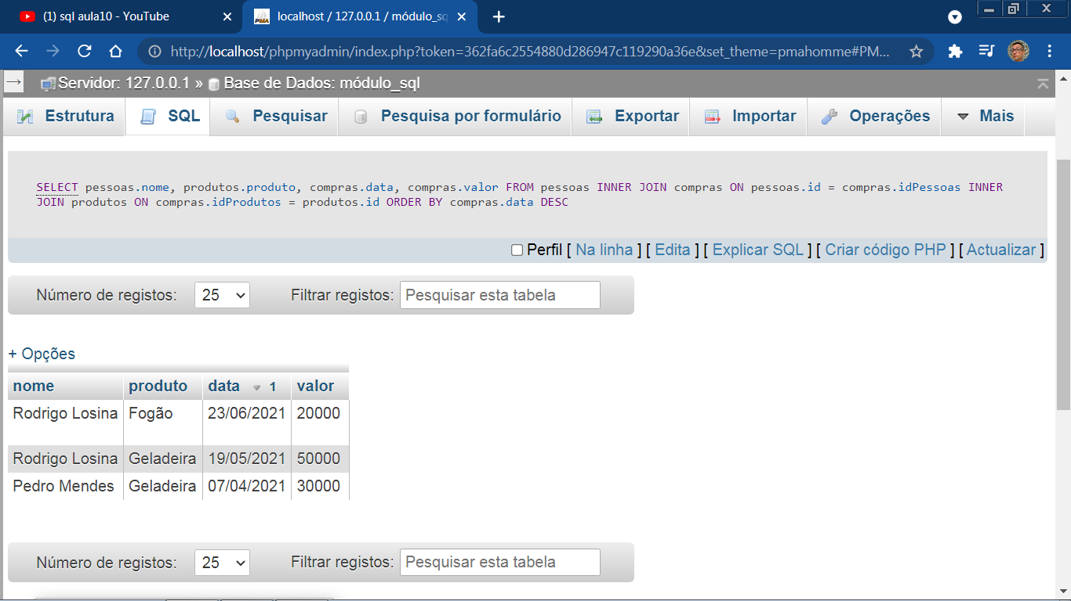

SELECT pessoas.nome, produtos.produto, compras.data, compras.valor FROM pessoas INNER JOIN compras ON pessoas.id = compras.idPessoas INNER JOIN produtos ON compras.idProdutos = produtos.id ORDER BY compras.valor DESC

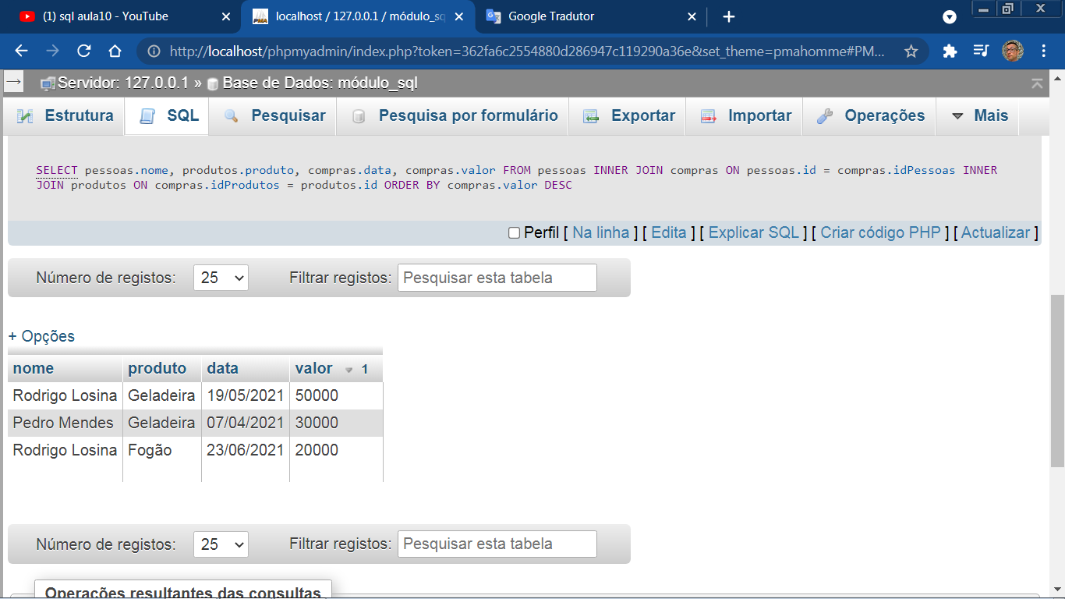

SELECT pessoas.nome, produtos.produto, compras.data, compras.valor FROM pessoas INNER JOIN compras ON pessoas.id = compras.idPessoas INNER JOIN produtos ON compras.idProdutos = produtos.id ORDER BY pessoas.nome

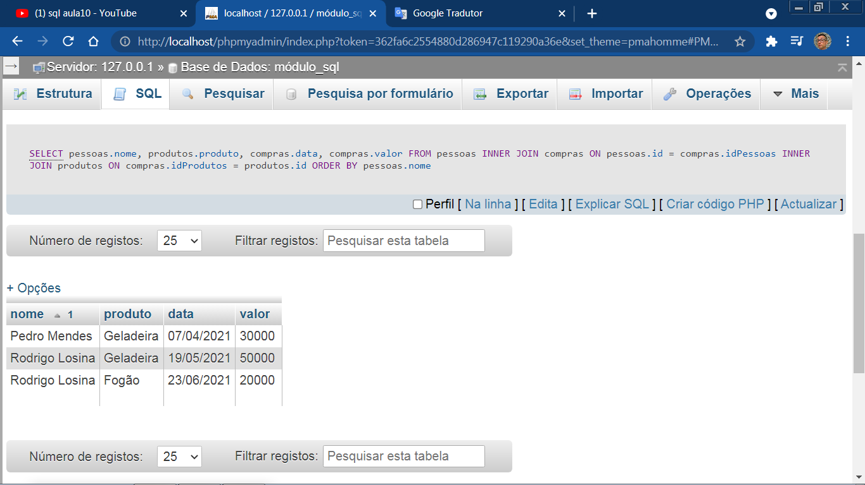

SELECT pessoas.nome, produtos.produto, compras.data, compras.valor FROM pessoas INNER JOIN compras ON pessoas.id = compras.idPessoas INNER JOIN produtos ON compras.idProdutos = produtos.id ORDER BY pessoas.nome DESC, compras.valor

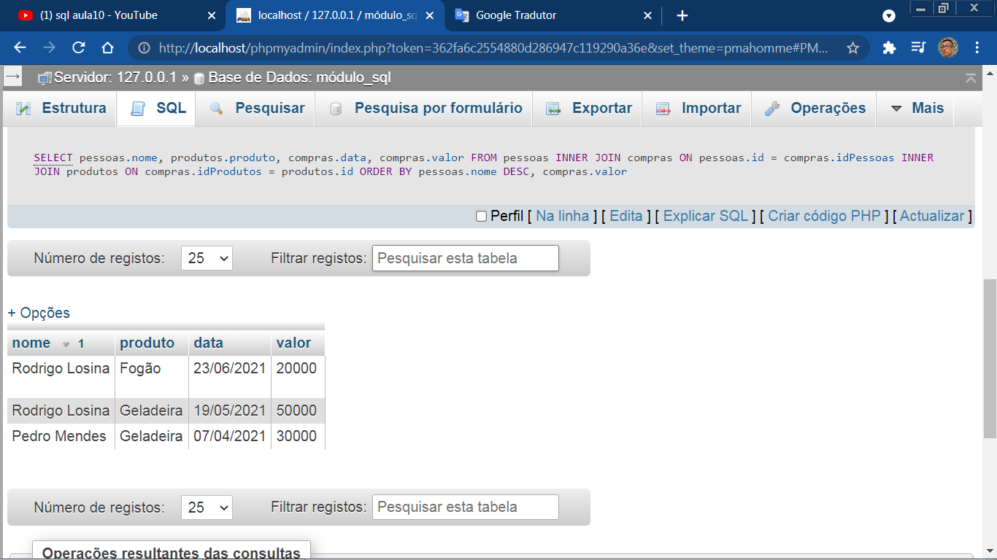

SELECT * FROM pessoas LEFT JOIN compras ON pessoas.id = compras.idPessoas

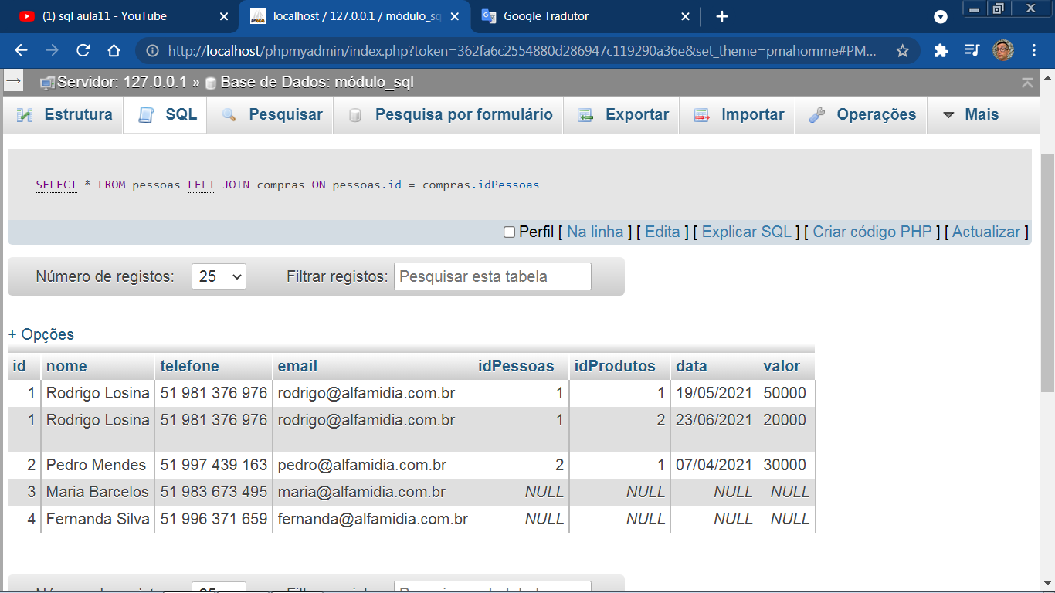

SELECT * FROM pessoas LEFT JOIN compras ON pessoas.id = compras.idPessoas WHERE compras.idPessoas IS null

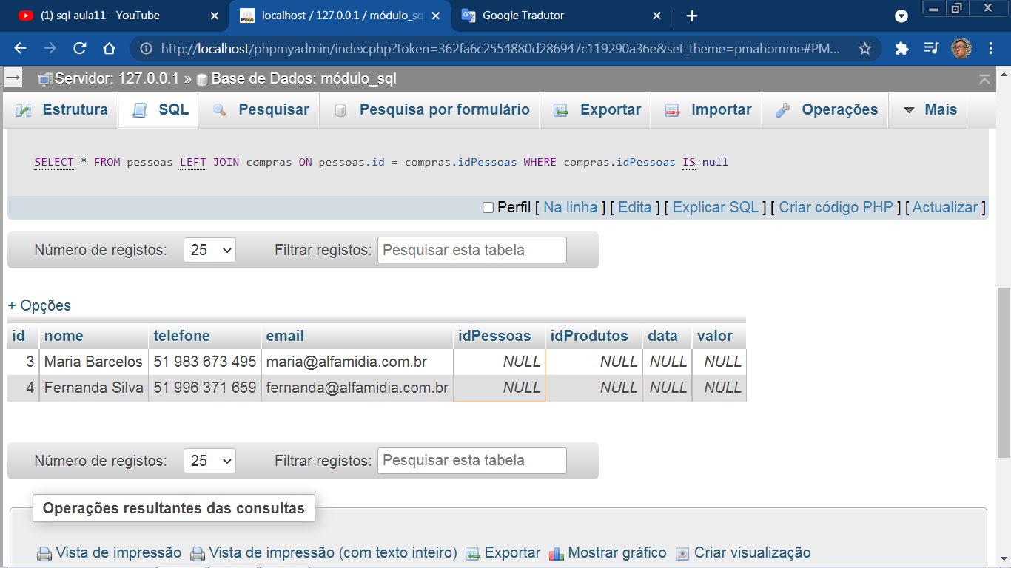

UPDATE módulo_sql.pessoas SET idChefe = '2' WHERE pessoas.id = 4

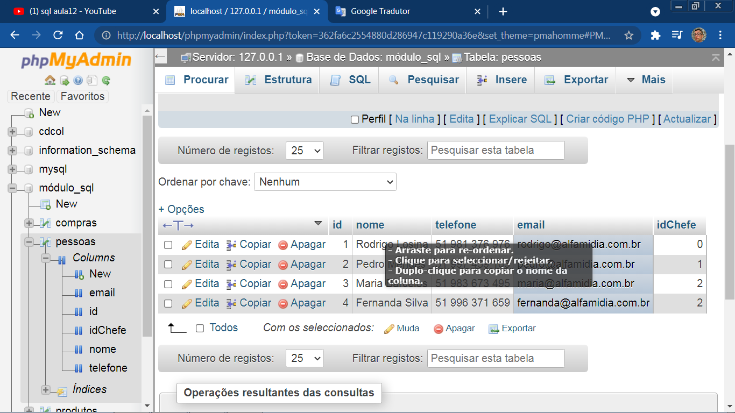

SELECT p1.nome, p2.nome AS chefe FROM pessoas p1 INNER JOIN pessoas p2 ON p1.idChefe = p2.id

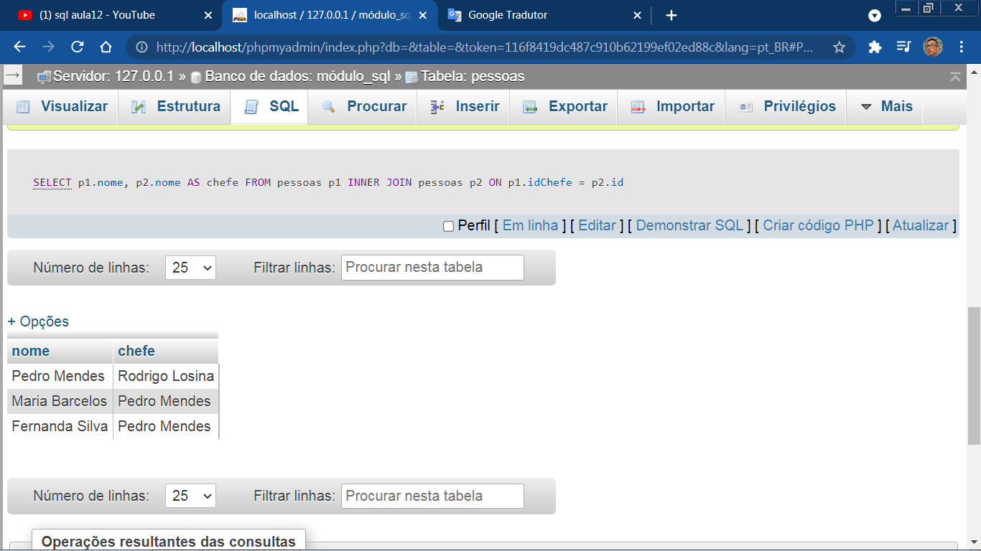

SELECT p1.nome AS chefe, p2.nome FROM pessoas p1 INNER JOIN pessoas p2 ON p1.id = p2.idChefe

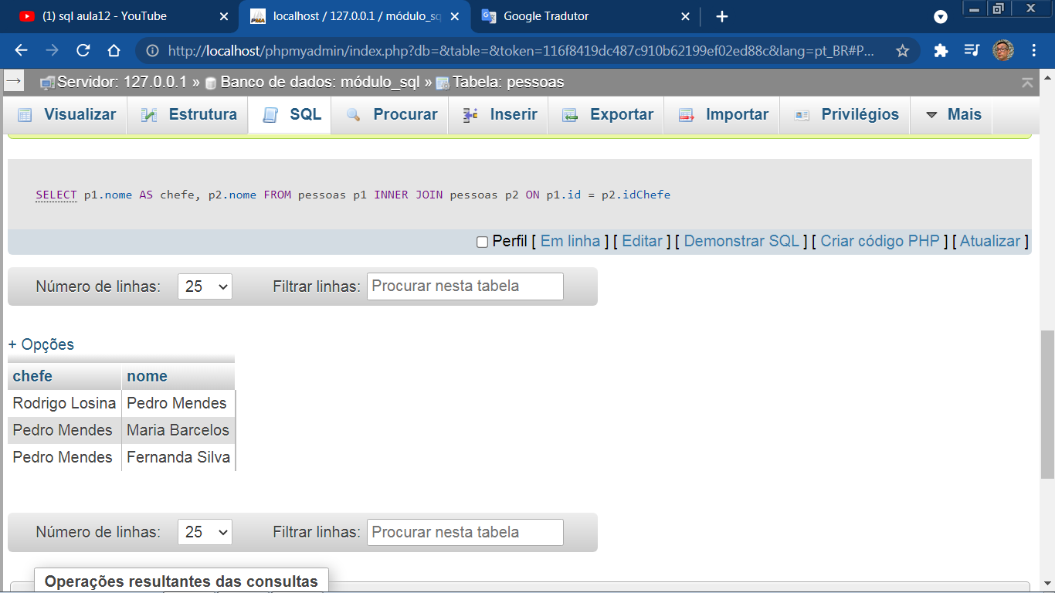

SELECT p1.nome AS chefe, p2.nome FROM pessoas p1 LEFT JOIN pessoas p2 ON p1.id = p2.idChefe

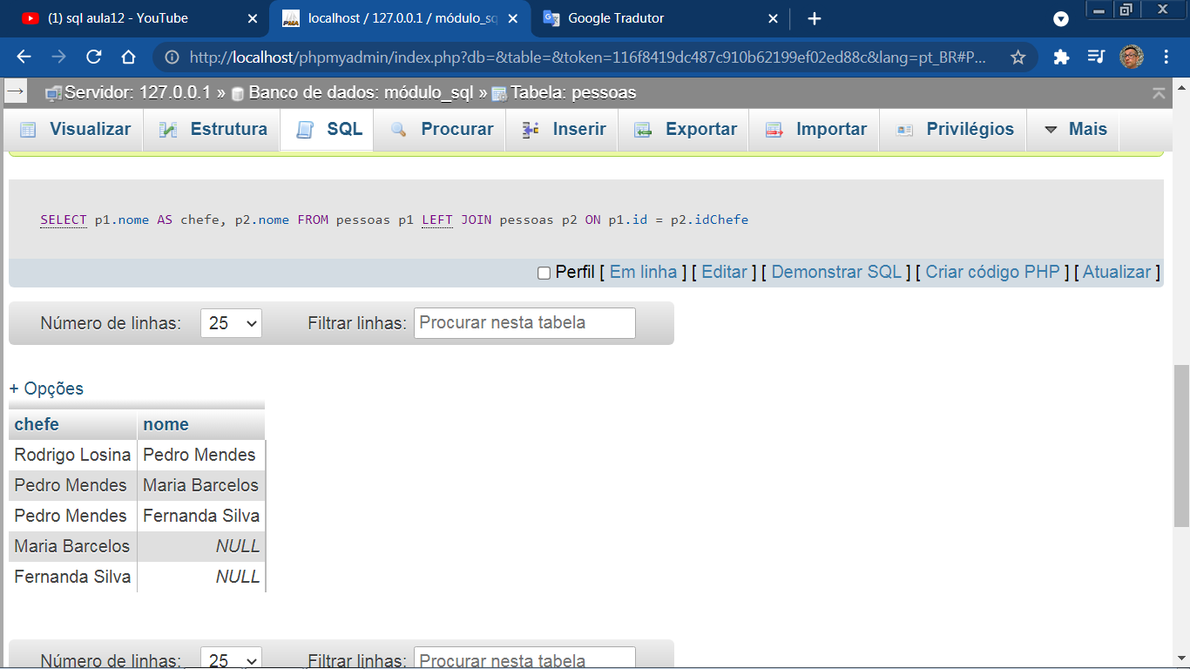

ALTER TABLE módulo_sql.pessoas ADD UNIQUE NOME (nome(255)) COMMENT

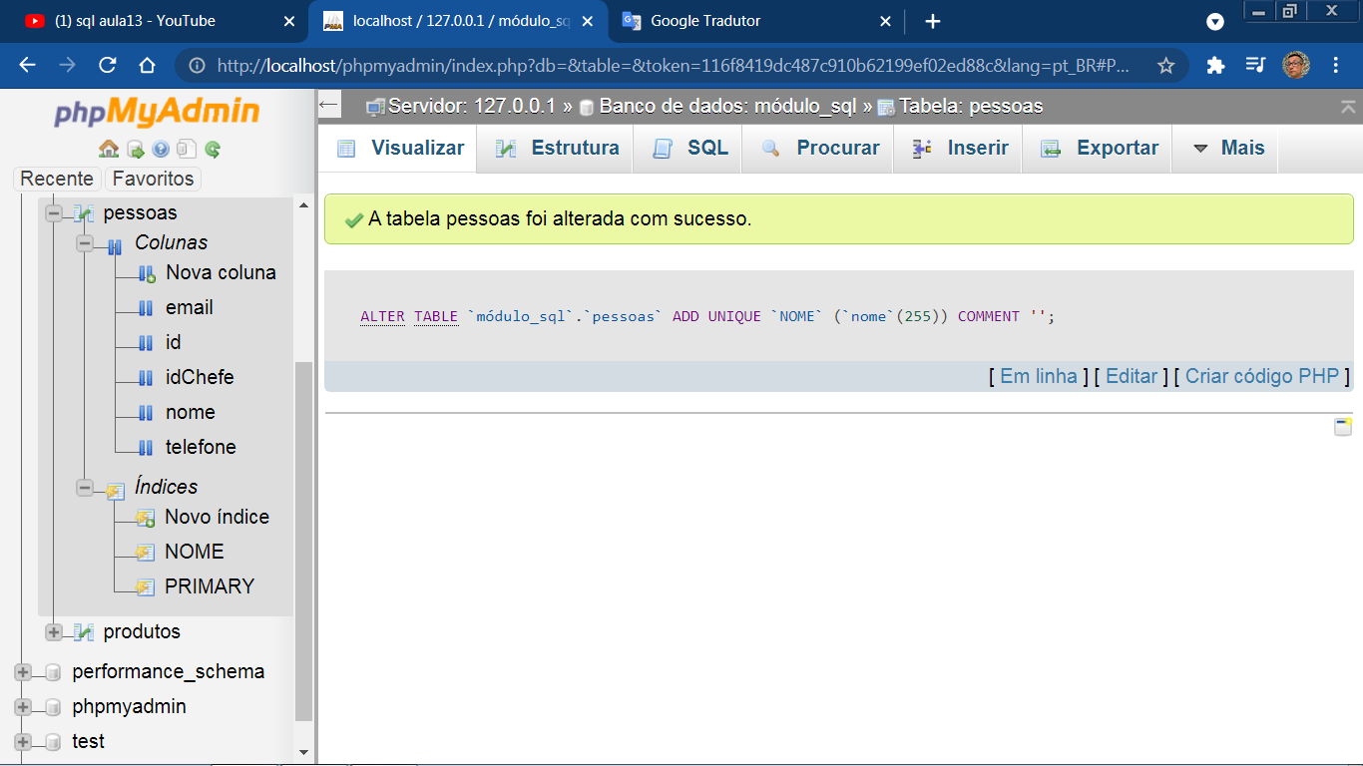

SELECT pessoas.nome, COUNT(*) AS total, SUM(valor) AS valortotal FROM pessoas INNER JOIN compras ON pessoas.id = compras.idPessoas GROUP BY pessoas.nome

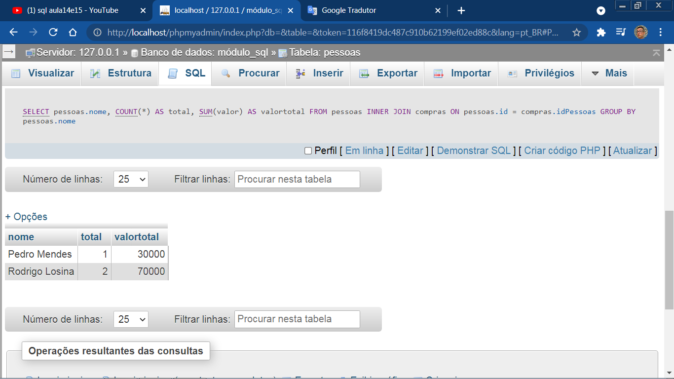

SELECT pessoas.nome, COUNT(*) AS total, SUM(valor) AS valortotal, AVG(valor) AS media FROM pessoas INNER JOIN compras WHERE pessoas.id = compras.idPessoas GROUP BY pessoas.nome

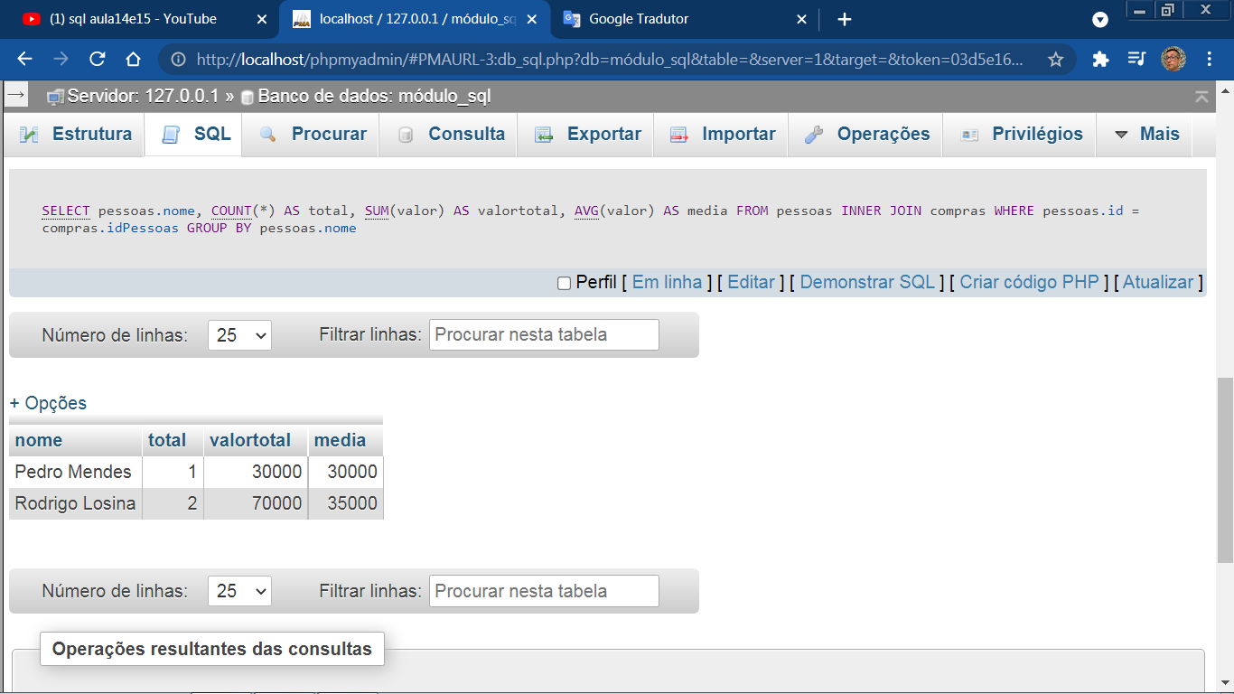

SELECT produtos.produto, SUM(valor), COUNT(*) FROM produtos INNER JOIN compras WHERE produtos.id = compras.idProdutos GROUP BY produtos.produto

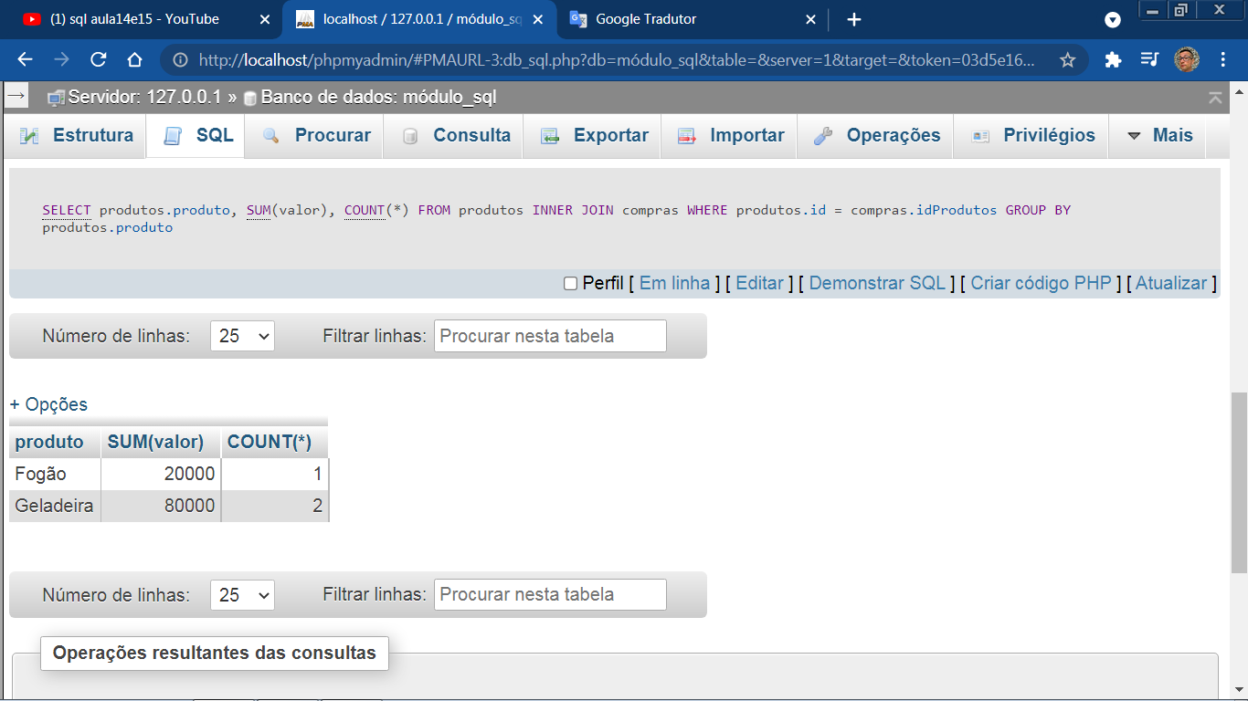

SELECT * FROM pessoas WHERE idade >= 18

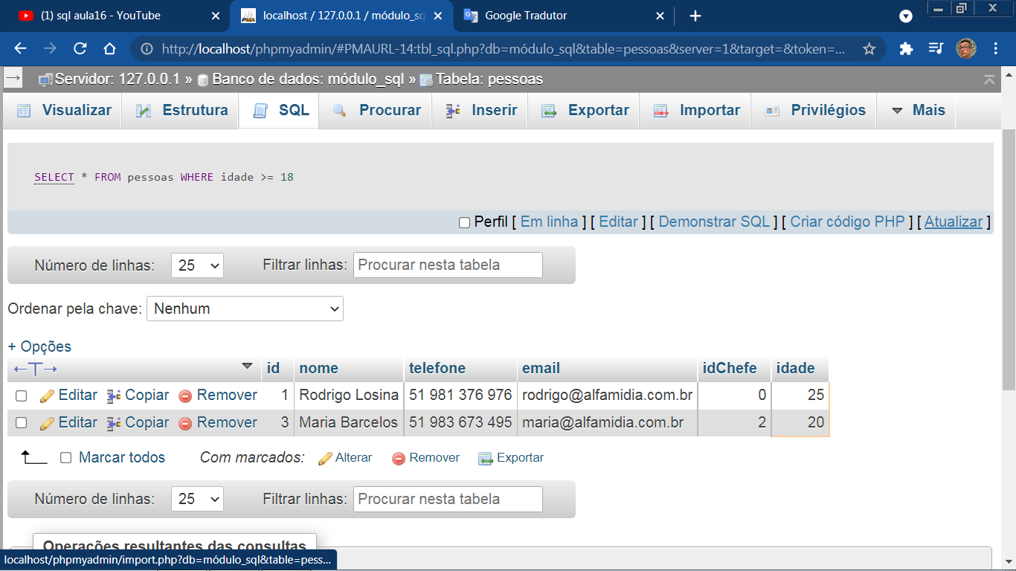

SELECT * FROM pessoas WHERE totalcompras < 5

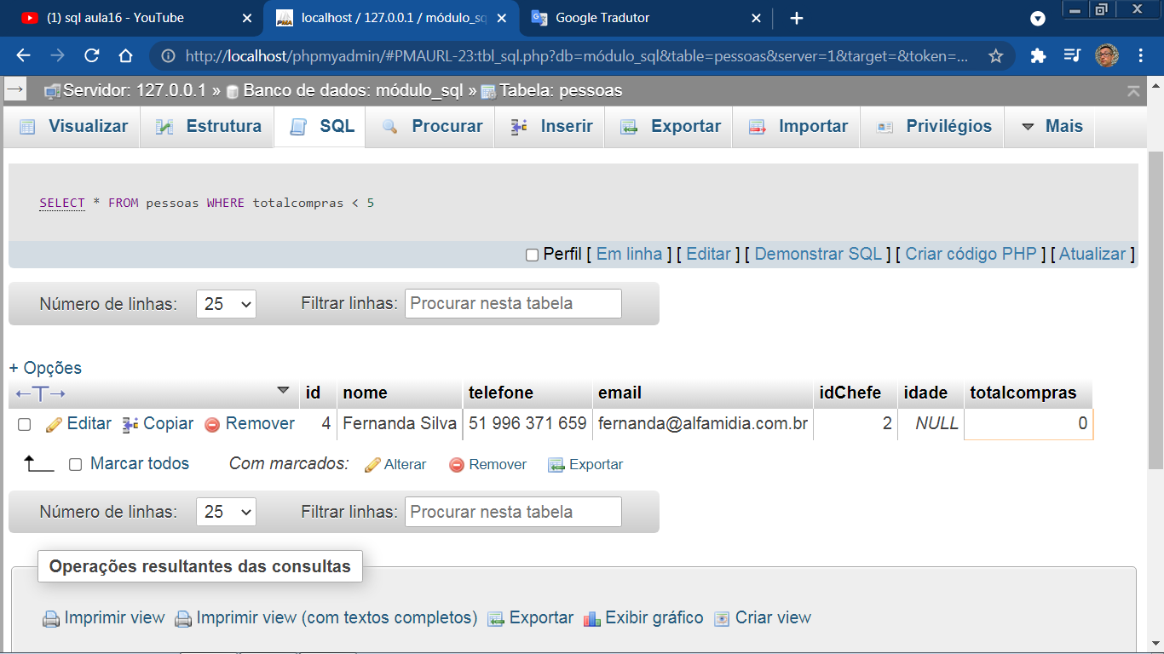

SELECT * FROM pessoas WHERE totalcompras = 0 OR totalcompras IS NULL

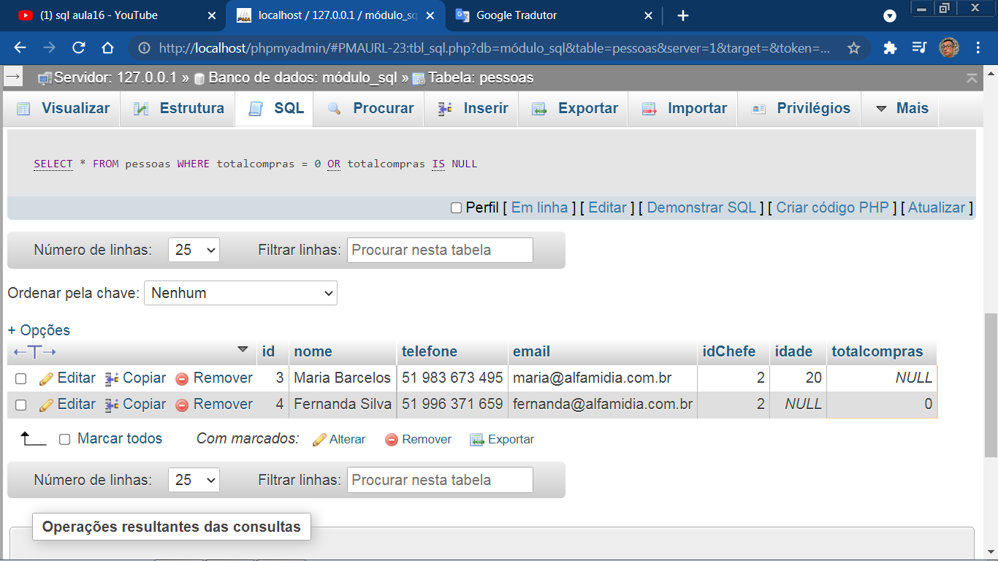

SELECT * FROM pessoas WHERE idade = 25 OR nome = "Pedro Mendes"

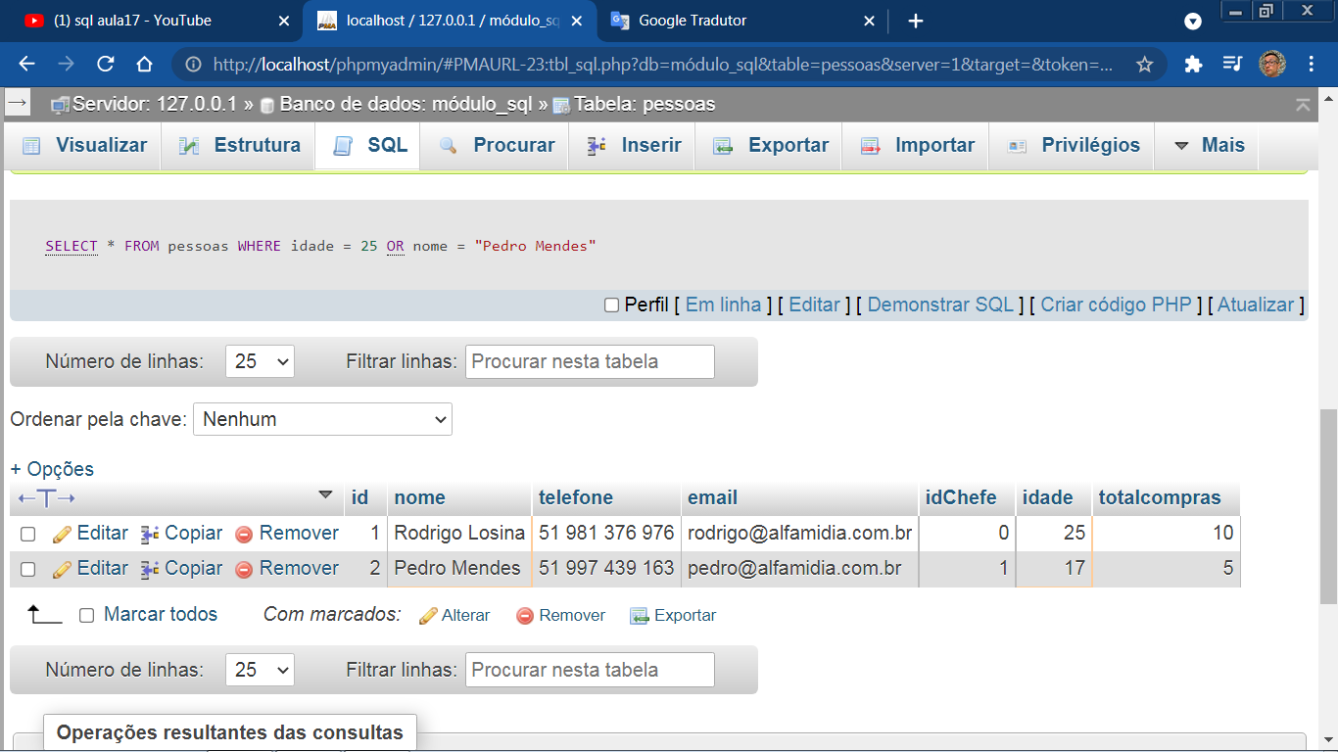

SELECT * FROM pessoas WHERE idade >= 18 AND totalcompras > 0

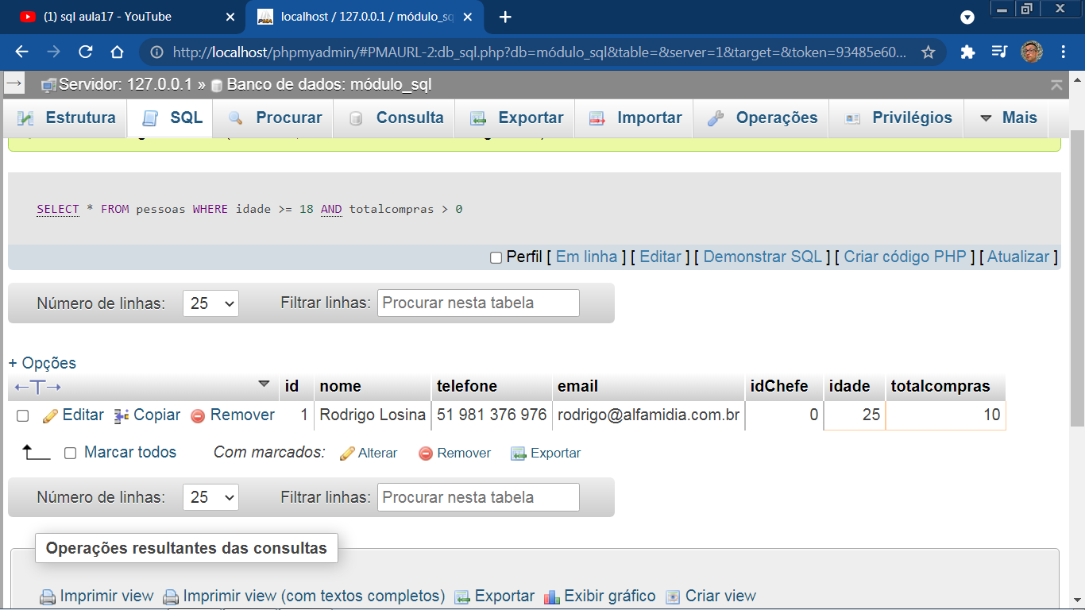

SELECT * FROM pessoas WHERE nome LIKE "%Mendes%"

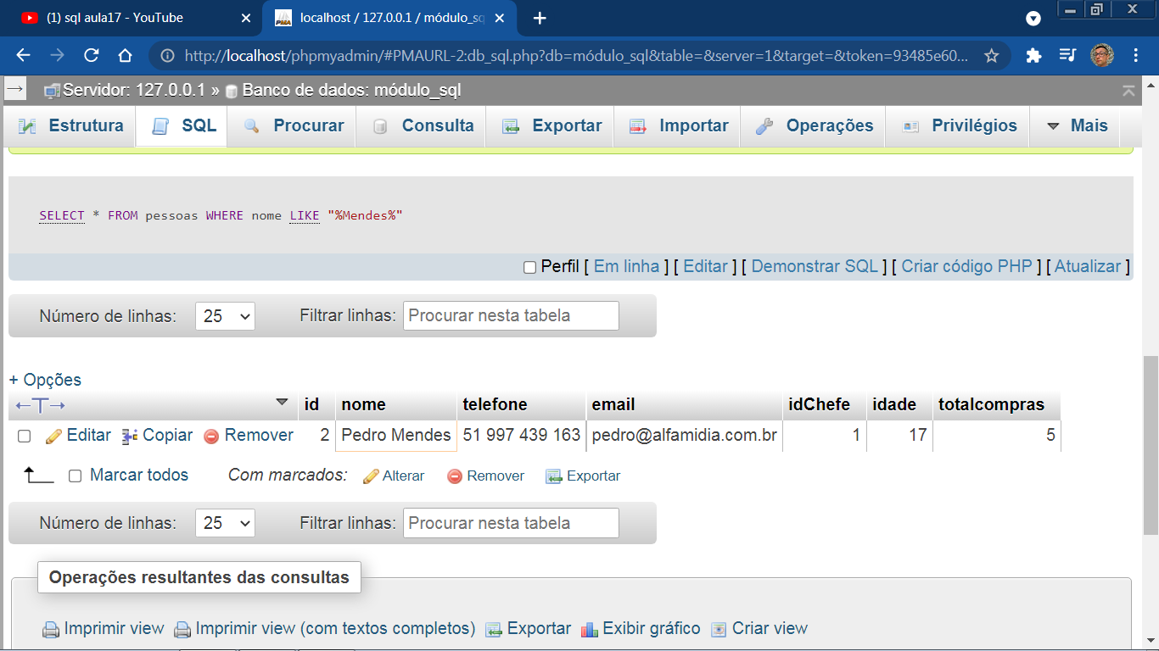

SELECT * FROM pessoas WHERE id IN (1,2,3)

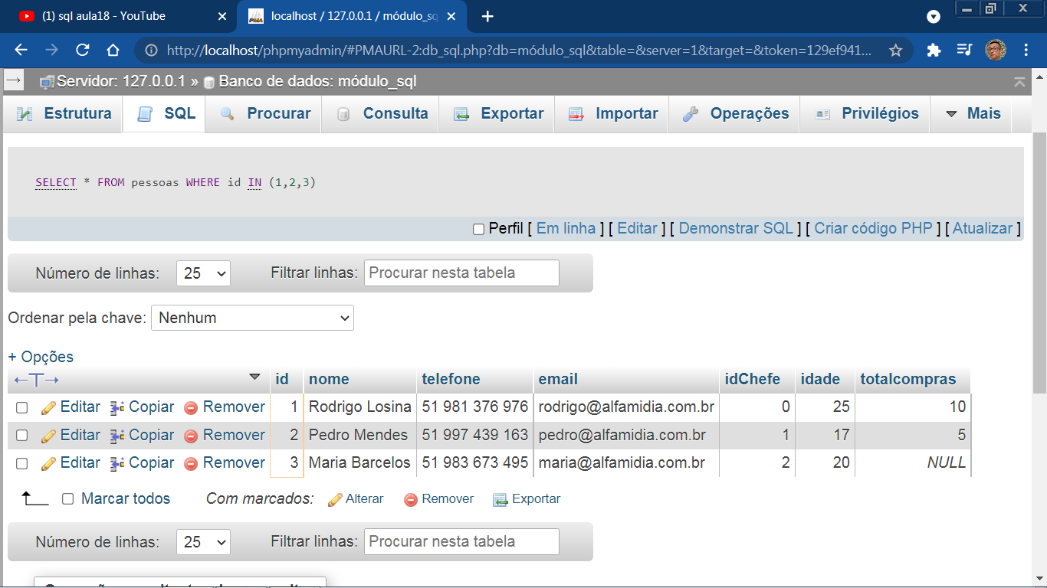

SELECT * FROM pessoas WHERE id IN (SELECT idPessoas FROM compras)

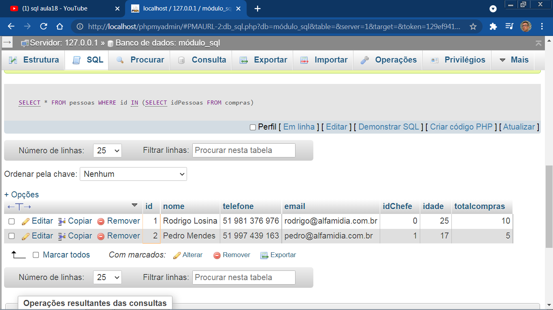

SELECT * FROM pessoas WHERE id IN (SELECT idPessoas FROM compras WHERE valor >= 50000)

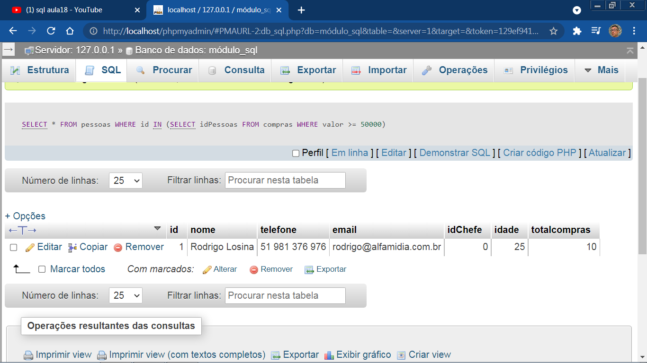

UPDATE pessoas SET totalcompras = 0 WHERE totalcompras IS NULL

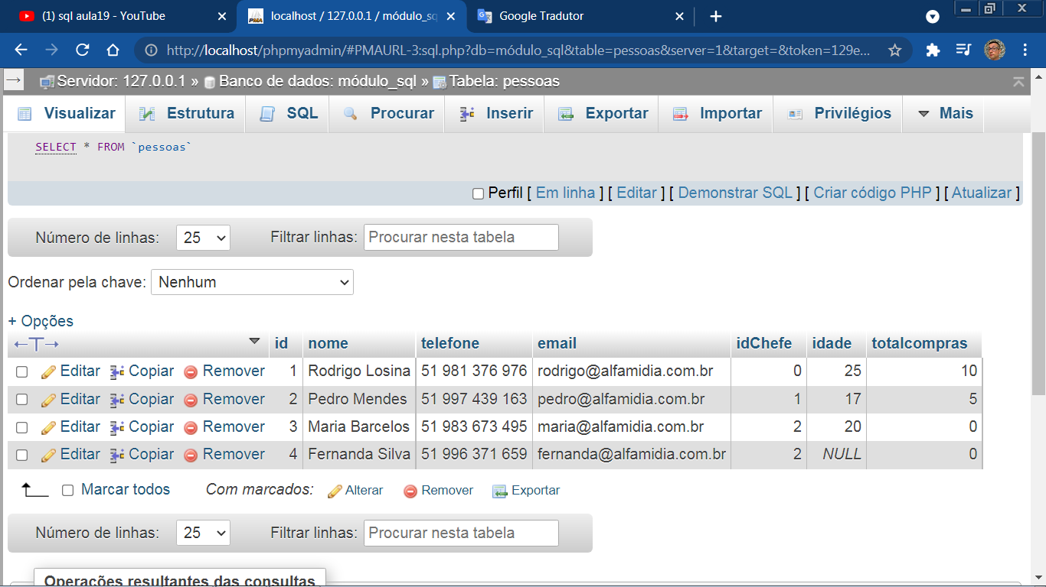

UPDATE pessoas SET totalcompras = (SELECT COUNT(*) FROM compras WHERE compras.idPessoas = pessoas.id)

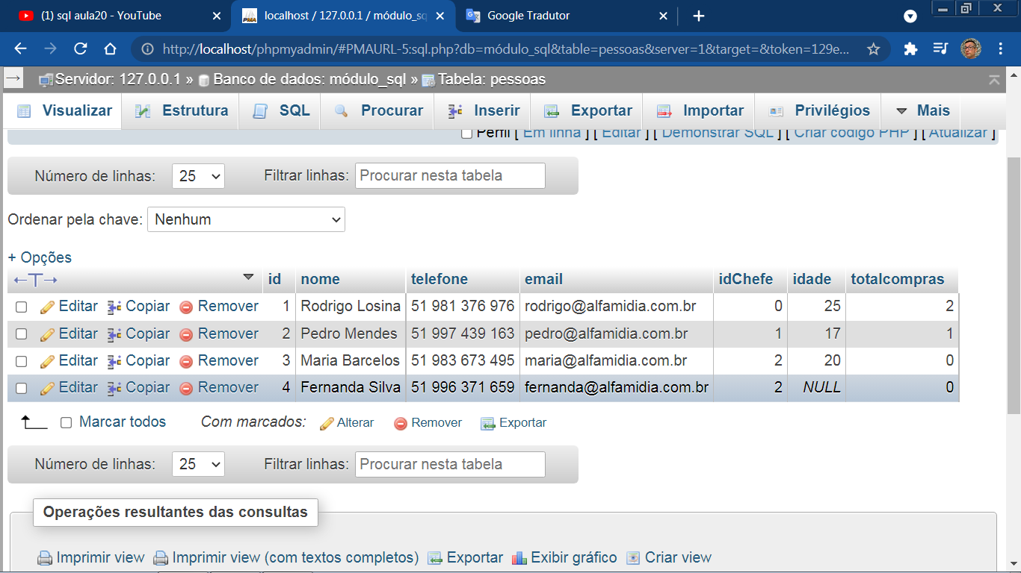

UPDATE pessoas SET totalcompras = (SELECT SUM(valor) FROM compras WHERE compras.idPessoas = pessoas.id)

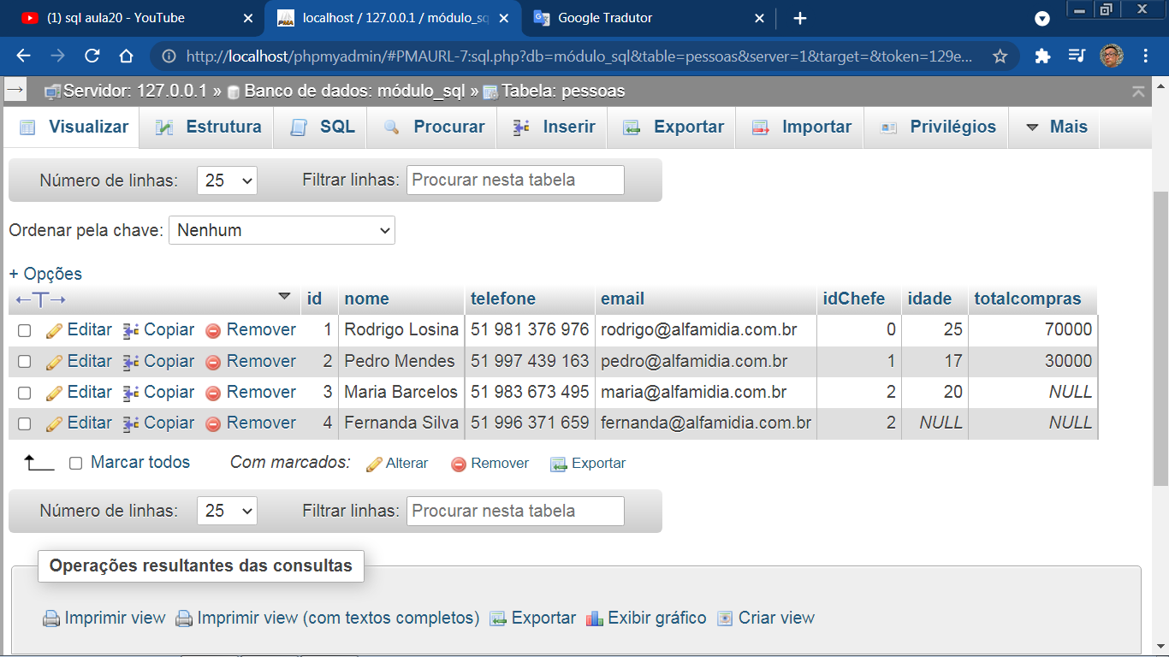

DELETE FROM pessoas WHERE id = 2

